TP2 – Python y GIT

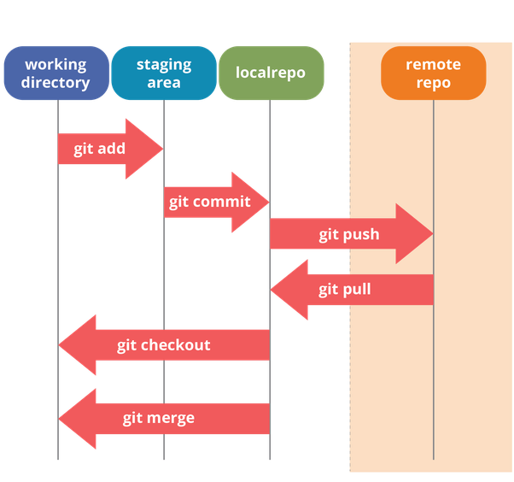
TP de investigación
Lamentablemente no hay otra forma de aprender Git que no sea usándolo
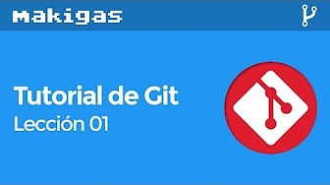
Te propongo ver los siguientes videos
Tutorial de Git

https://www.youtube.com/playlist?list=PLTd5ehIj0goMCnj6V5NdzSIHBgrIXckGU

Instala en tu pc GIT desde https://git-scm.com
y ve a downloads (https://git-scm.com/downloads)

Abre una cuenta en un repositorio
GitLab(Opensource - https://about.gitlab.com/) o GitHub (Microsoft - https://github.com/).
Dentro genera un proyecto /trabajos_practicos/

Volvamos a tu PC
Haz una carpeta trabajos_practicos en tu disco local o servidor local .
Coloca solo este archivo alli (Ahora, antes de modificarlo).
Inicializa git init
coloca tus datos.
Agrega este archivo.- git.add
Haz un commit con tu nombre como comentario.
Haz un push a tu servidor. Con el archivo antes de modificarlo.

Modifica este archivo con lo que se te pide debajo.
- ¿Que es git? Git es un sistema de control de versiones. Un sistema de control de versiones nos va a servir para trabajar en equipo de una manera mucho más simple y optima cuando estamos desarrollando software. Con Git vamos a poder controlar todos los cambios que se hacen en nuestra aplicación y en nuestro código y vamos a tener control absoluto de todo lo que pasa en el código, pudiendo volver atrás en el tiempo, pudiendo abrir diferentes ramas de desarrollo, etc.
- ¿Que es github?GitHub es una plataforma de desarrollo colaborativo de software para alojar proyectos utilizando el sistema de control de versiones Git. El código se almacena de forma pública, aunque también se puede hacer de forma privada, creando una cuenta de pago.
¿Que es gitlab? Es un servicio que también ofrece alojamiento de repositorios con varias funciones de seguimientos de problemas, pero además tiene características extra, en GitLab usan una aplicación única creada desde cero para dar soporte al ciclo entero de
desarrollo, en lugar de integrar múltiples herramientas diferentes.
- Diferencias las diferencias es que github es gratis y los proyectos son publicos(lo pueden ver y editar todos9pero si queres hacerlo privado(nada mas lo pueden ver y editar las personas que vos quieras tenes que pagar y gitlab tenes que pagar si o si y por pagar ese servicio te dan mucha herramientas que te puedan llegar a ayudar
- ¿Como se usa y cual es su propósito general? Se usa desde la pagina web y como una herramienta de trabajo en grupo su proposito general es que un grupo de personas que usan el git puedan modificarlo directamente de la pagina
- ¿Quienes pueden usar sus datos?si el repositorio es publico lo pueden usar todos en cambio si el repositorio es privado Las personas que les permita el usuario que creo el repositorio
- ¿Que proyectos colocarias en github y cuales en gitlab?¿Porque? los proyectos que yo pondria en gitlab seria los mas importantes porque en gitlab el servidor es privado ademas que me dan muchas herramientas que podria llegar a usar en cambio en git hub pondria los proyectos que son secundarios
- ¿Cuales son sus principales comandos?¿ como se usan?
git init: Este comando se usa para crear un nuevo repertorio GIT
git add: Este comando puede ser usado para agregar archivos al index. Por ejemplo, el siguiente comando agrega un nombre de archivo temp.txt en el directorio local del index
git clone: Este comando se usa con el propósito de revisar repertorios. Si el repertorio está en un servidor remoto se tiene que usar
git status:Este comando muestra la lista de los archivos que se han cambiado junto con los archivos que están por ser añadidos o comprometidos.
git push:Este es uno de los comandos más básicos. Un simple push envía los cambios que se han hecho en la rama principal de los repertorios remotos que están asociados con el directorio que está trabajando
git checkout: El comando checkout se puede usar para crear ramas o cambiar entre ellas.
git remote: El comando git se usa para conectar a un repositorio remoto
git pull: Para poder fusionar todos los cambios que se han hecho en el repositorio local trabajando
git reset:Para resetear el index y el directorio que está trabajando al último estado comprometido

Guarda este archivo con los datos que agregaste.
Actualiza este archivo.
Haz un commit con tu nombre como comentario.
Haz un push a tu servidor. Con el archivo ya modificarlo.
Renombra este archivo.
Haz un pull y merge donde bajaras el archivo con el nombre viejo.

Elijan un proyecto en github o gitlab entre los alumnos.
Suban todos su aporte a ese proyecto y bajen el de los demas, asi pueden tener en local el trabajo de todos.
Editen un archivo con las mejores datos de todos los tp.
Subanlo y hagan un pull request.
Borren sus aportes personales en lo local y en sus proyectos y actualícelo con el archivo generado y mejorado por todo el grupo.

- ¿Que utilidad encontrás git?
- ¿Que ventajas y desventajas tiene usar git como sistema de seguridad?
- ¿Que ventajas y desventajas tiene usar git como sistema de trabajo en grupo?
Nota: Ten en cuenta el espacio en disco

Para finalizar invitame a ver tu trabajo mandándolo a cursos.agt@gmail.com o https://github.com/CursosAGT

saludos

--
Atte.
García T, Ariel H
Socio Gerente - Presidente
Mithril S.R.L.&
Trading New Technologies SA
Laprida 3460 - V.Martelli - Prov. de Bs.As.
+54+11 4137 -6776 (rot + fax)
"Hay 10 tipos de personas, las que piensan en binario y las que no"

Este mensaje y sus adjuntos son para uso exclusivo del usuario de la dirección de correo electrónico a quien esta dirigido y podrían contener información confidencial. Si usted hubiese recibido por error este mensaje, por favor informe de tal situación inmediatamente a admin@tnt-lab.com.ar y elimínelo de su sistema. No lo copie, reproduzca, distribuya ni revele su contenido.No se garantiza la seguridad o la exactitud de las comunicaciones por Internet debido a que la información podría ser interceptada, modificada, perdida, llegar tarde o contener virus. El emisor, por lo tanto, no acepta responsabilidad por errores u omisiones en el texto de este mensaje que surjan a partir de una transmisión por Internet.

